Töö nr: 0804-24TL

Tellija: Saue Vallavalitsus
registrikood 77000430
Kütise tn 8, Saue linn,76505, Saue vald, Harju maakond, Eesti

Koostaja: P.P. Ehitusjärelevalve OÜ
Mustamäe tee 4, 10621 Tallinn
Reg. nr 11270056
MTR Reg. nr: EPE000228
Tel. 627 6440, info@ppe.ee

URDA TUNNELI SADEVEESÜSTEEMIDE EKSPERTARVAMUS

Objekti aadress:
Urda tunnel, Laagri alevik, Saue vald, Harju maakond

Vastutav teedeinsener:
Urmas Koks
/allkirjastatud digitaalselt/

TALLINN 2024

SISUKORD
1 Ehitusprojekti üldandmed 3
2 Tunneli sademevee süsteemide olemasolev olukord 3
3 Tähelepanekud 3
4 Kokkuvõte 4

Ehitusprojekti üldandmed
Varasem projekt käsitleb Urda tunneli sadevee süsteeme, raudtee alune tunnel asub Laagri aleviku ja Maksimarketi vahel. Töö eesmärk oli tagada kergliiklejatele ohutu liikumine Laagri aleviku ja Maksimarketi vahel. Kergliiklustee pikikalle on 6% ja sadeveed juhitakse tunneli Laagri aleviku poolsesse otsa projekteeritud sadeveerenni.
Aastal 2020 koostatud projekt tunnelit läbiva kergliiklustee piki- ja ristprofiili ei muuda, samas tuleb korrastada tunnelis olev kivisillutis ja sademeveerennid. Pikendatavas tunneli osas on ette
nähtud kergliiklusteel 0,5% pikikalle ning ühepoolne 2% põikkalle. Olemasoleva tunneli Laagri aleviku poolses otsas paiknev sademeveerenn eemaldatakse. Rajatava tunneli Laagri poolsesse otsa paigaldada sobivuse korral vana sademeveerenn või paigaldada uus sademeveerenn. Projektis on välja toodud, et uueks renniks on projekteeritud ACO Drain Deckline P200 või analoog.

Väljavõte ACO kataloogist:
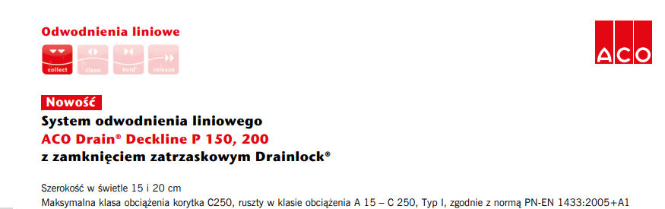
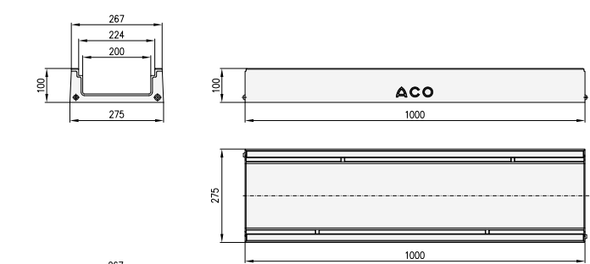

Projekti nimi ja koostaja
Ekspertarvamuse objektiks on OÜ V-projekt poolt koostatud projekt „Laagri aleviku Maksimarketi raudtee alune jalakäijate tunnel“ nr 2001/2 ja aastal 2020 Järelpinge Inseneribüroo OÜ pool koostatud tunneli pikendamise projekt „Keila-Pääsküla 2. peatee rajatiste projekteerimistööd Urda I platvorm ja tee jalgratta/jalgtee tunnel (TS5)“ , töö nr 391.

Projekti aluseks võetud dokumendid
- Saue Vallavalitsuse projekteerimisluba nr.21/2001, mis on kinnitatud 06.03.2001a
- Digitaalne topo-geodeetiline täiendustega alusplaan, millel on koostatud Laagri Maksimarketi ja AS Harju KEK Ehitusmarketi ehitusprojektid (AS Nord Projekt, Tallinn 2000.a)
- VPn Projektbüroo OÜ Poolt koostatud projekt nr. 2001-2 „Laagri aleviku Maksimarketi jalakäijate tunnel“
- AS K&H poolt koostatud sidetrassi mõõdistus -töö nr. 01STJ 095
- OÜ REI Geotehnika tööd nr 222-98. Uuringud Saue-Männiku raudtee ühendustee trassil
- Tarbijakaitse ja Tehnilise Järelevalve Ameti kiri „Projekteerimistingimuste kooskõlastamine ja seisukoha väljendamine KMH eelhinnangu osas“ 21.05.2019 nr 8-6/18-2987-006
- Saue Vallavalitsuse poolt koostatud korraldus nr 424, 03. aprill 2019 koos lisaga nr
1811002/10099 Projekteerimistingimused
- AS Eesti Raudtee poolt koostatud Tehniline kirjeldus. „Keila – Pääsküla 2. peatee
rajatiste projekteerimistööd.“ 15.10.2019

Uuringud, mõõtmised ja prognoosid:

- Riisipere – Tallinna rudteeliin Urda I platvorm sademvee trassi mõõdistus, OÜ Geopluss, töö nr. TJ-913/04-24
- Keila-Pääsküla 2. peatee rajatiste alade topo-geodeetilised uurimistööd. Osa 3: Urda I platvorm ning jalgratta- ja jalgtee tunnel. Rakendusgeodeesia ja Ehitusgeoloogia
Inseneribüroo OÜ Töö nr TT-5486-3, märts 2020.
- Ehitusgeoloogilise uurimistöö aruanne. Urda I platvorm ja jalgratta- ja jalgtee tunnel.
Rakendusgeodeesia ja Ehitusgeoloogia Inseneribüroo OÜ. Töö nr GE-2782-3, aprill
2020.

Tunneli sademevee süsteemide olemasolev olukord
Ekspertarvamuse tegemise eesmärgiks on anda hinnang sademevee süsteemile või selle osa esitatud nõuetele.

Tähelepanekud

Laagri aleviku poolne tunneli sissepääs. Projekteeritud ja ehitud sademevee süsteem ei suuda vastu võtta jalgteelt tulevat veehulka ja tolmu, liiva jms ning kipub ummistuma. Paikvaatlusel selgus, et paigaldatud ei ole ACO Drain Deckline P200 renn või analoog. Paigaldatud on 100 mm renn. Lisaks on renni suubumine torusse ahendatud ja ava on 60 mm diameetriga (foto 1) ning puudub liivapüüdur. Sellest tulenevalt on ummistuste oht vältimatu.
Tunneli pikendamise ehitusega on jäetud alles olemasolevad 100mm laiusega rennid, mis on vastuolus koostatud projektiga, kus oli öeldud et tuleb kasutada 200mm laiusega renne. Tunneli pikendamisega ei parandatud sademevee süsteemi seisukorda vaid havendati. Töövõtja on eiranud projekteerija koostatud lahendust, kus oli välja toodud renni minimaalsed nõuded, olemasolevad rennid ei vastanud välja toodud nõuetele aga pole ka projekteeritud renni analoogid.
Väljavõte Lisa 1 „391_PP_TS5-6-53_Lõige-piki-tunneli-telge.pdf
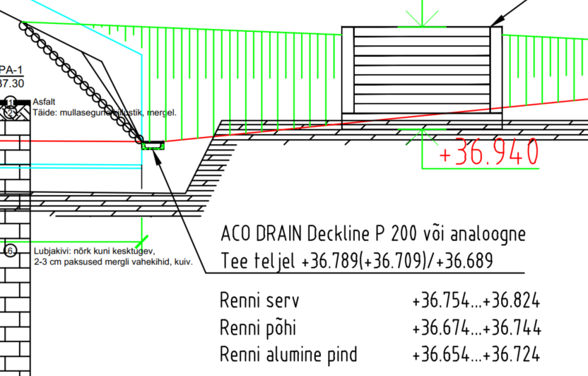

Bauhofi poolne sissepääs. Paigaldatud on kõrvuti kaks 100 mm renni (foto 2). Ummistuste oht on väiksem ja olukord on rahuldav.
Vete ärajuhtimine, kraavid. Kraavid on rajatud kõvasse pinnasesse (paekivi). Aja jooksul on kraavidesse tekkinud setted ja kohati on tekkinud vastukalded. Torustiku suubumise koht on osaliselt ummistunud ( foto 3).

Kokkuvõte
Laagri aleviku poolne tunneli sissepääs. Töövõtja on eiranud projekti ja paigaldanud olulisemalt väiksemad rennid. Lisaks on väiksema renni väljavoolu ava kitsendatud (piirav betoonserv foto 1). Tunneli (23.05.2023 väljastatud kasutusluba) ehitustööde tulemusel on valesti rajatud sadeveesüsteem muudetud talvistele külmadele ilmade tingimustes riskantseks, kus väljavooluava võib külmuda“ vms.Tunnelis on vesi ja ka libedus, sellega kaasneb otsene oht kolmandatele osapooltele. Vajalik on paigalda koheselt uus (projektne) sadevee renn minimaalselt 200 mm ja korrastada kaevu suubuv torustik (toru minimaalne läbimõõt 250 mm). Soovitav on rennile paigaldada ka liivapüüdur tagamaks, et liiv ei satuks kohe torustikku. Sadeveerenni peaks paigaldama Töövõtja kes on riikunud riigihangete seadust ja paigaldanud vale, halvema ja projektile mittevastava sadevee renni.

Kraav. Vajalik on kraavi puhastamine. Setted on vajalik eemaldada. Torustiku suubumise koht tuleb puhastada ning oleks mõistlik süvendada, et tekiks nn settebassein. Kraavi nõlvad ja põhi on vajalik toru suubumise kohas kindlustada munakividega.
Kraaviga ristuvad Maksimarketi kaupluse torustikud jm kommunikatsioonid. Kommunikatsioonid on 0,8 kuni 1,5 m sügavamal kraavi põhjast ning on täidetud liivpinnasega. Kommunikatsioonide trassid töötavad ka nn dreenina mis vähendab tavapäraselt kraavi veetaset. Omanikul on siiski mõistlik kaaluda kraavi eelvoolu korrastamist (maapind on langev) tagamaks tulevikus kindluse vete ärajuhtimiseks. Praegune kraav asub osaliselt Eesti Raudteele kuuluval maal.

Fotod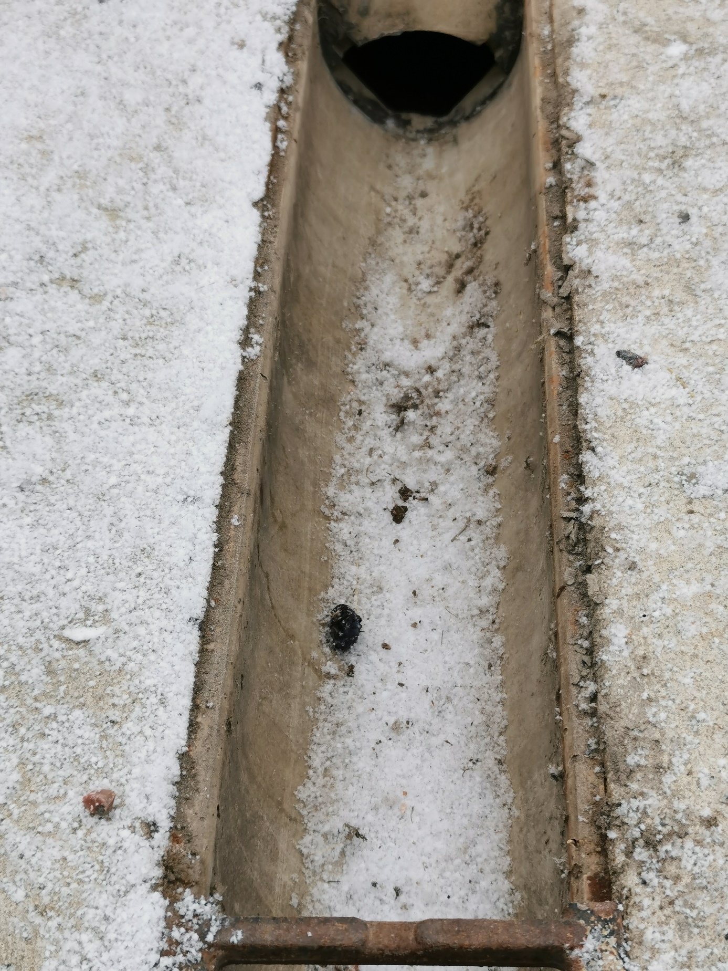 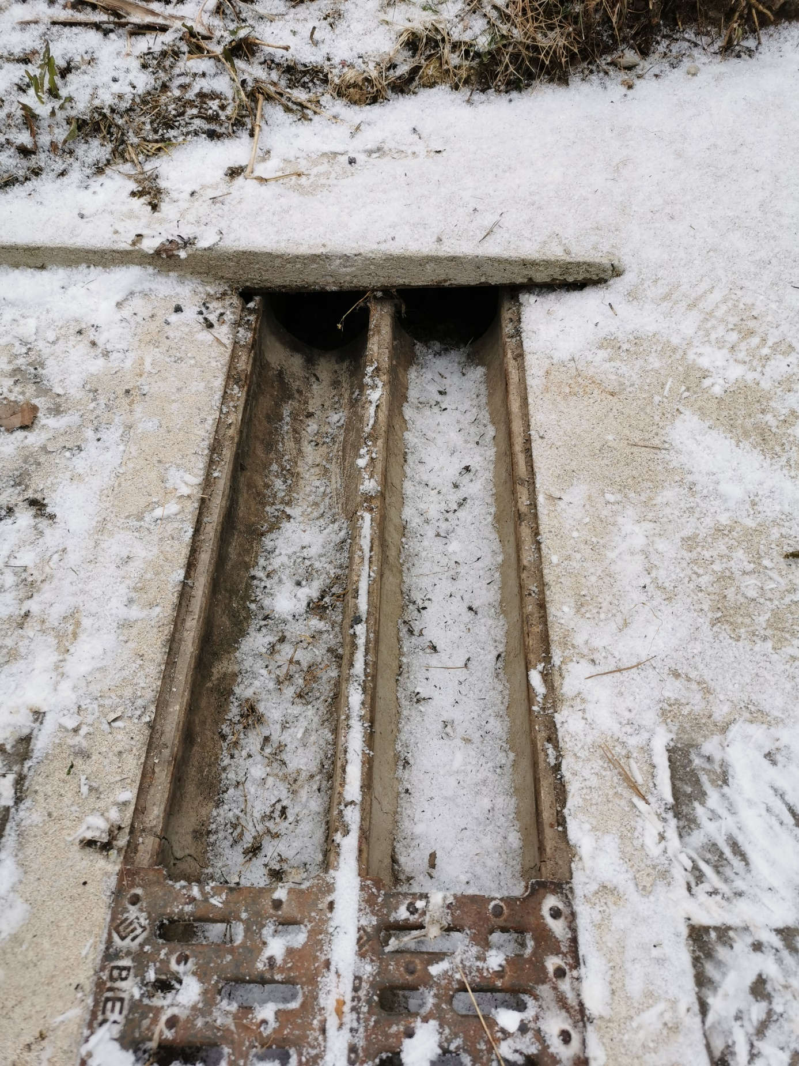 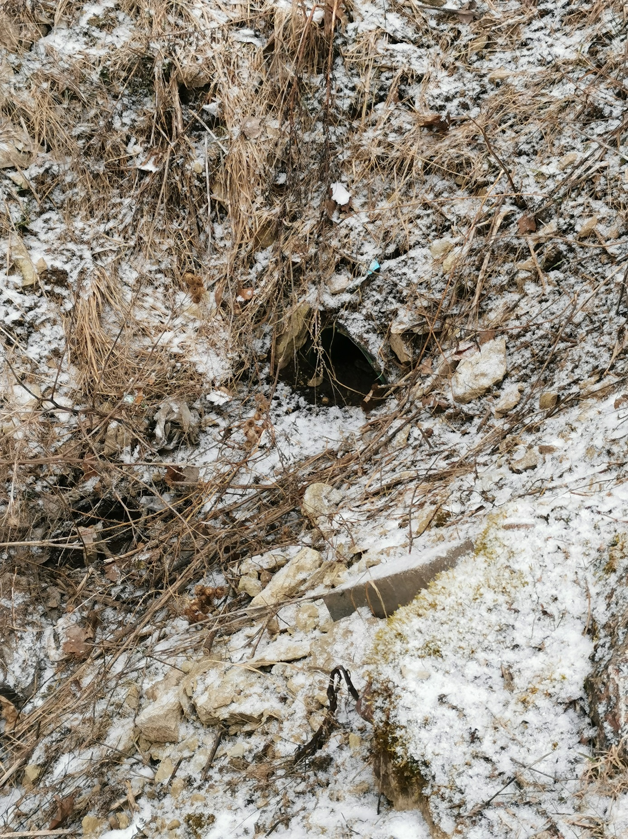

Koostas:
Urmas Koks
08.04.2024
/allkirjastatud digitaalselt/

